Урок 5. Движение по траектории
На данный момент вы научились заставлять предметы двигаться по прямой линии, но в реальной жизни объекты перемещаются не обязательно по кратчайшему расстоянию между двумя точками. Брошенный камень летит по дуге, автомобиль с горы спускается, следуя ее рельефу, бабочки порхают с цветка на цветок, на лету изменяя направление полета. В системе Flash такой тип движения принято называть движением по траектории.
Правила описания движения по траектории
Создайте анимацию перемещения объекта из одной точки в другую. Ваш объект двигается по прямой линии, соединяющей эти две точки.
Поставим перед собой задачу заставить перемещаться объект не строго по прямой, а по некоторой дуге, соединяющей эти точки. Дугу должны нарисовать вы сами, а как это сделать правильно, мы сейчас разберем.
Щелкните правой кнопкой мыши по слою с объектом. В открывшемся контекстном меню выберите команду Add Motion Guide (добавить траекторию движения). Над слоем с объектом появился новый слой, в названии которого присутствует слово «Guide». Название нижнего слоя с объектом немного сдвинулось вправо (рис. 5.1).
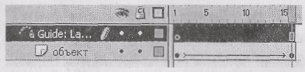
Рис. 5.1. Слои, обеспечивающие движение объекта по траектории
На новом слое создадим траекторию движения. Линия должна начинаться точно в центре объекта в начальном ключевом кадре анимации и заканчиваться в центре объекта в конечном ключевом кадре. Положение центра выделенного объекта обозначено крестом.
Чтобы правильно начать и закончить линию траектории, надо видеть одновременно оба состояния объекта в начальном и конечном кадрах. И тут на помощь в очередной раз приходят направляющие линии. По команде View/Rulers выведите на экран линейки и с помощью направляющих линий зафиксируйте положение центра объекта в начальном и конечном ключевых кадрах.
Режим притяжения к объектам лучше отменить, сняв отметку с команды View/Snap to Objects (притяжение к объектам), а также удалив галочку с команды View/Guides/'Snap to Guides (притяжение к направляющим).
Желательно установить режим притяжения концов линии к центру объекта. Для этого выделите начальный ключевой кадр анимации движения и в панели Properties (свойства) поставьте галочку рядом с признаком Snap (притяжение) (рис. 5.2).
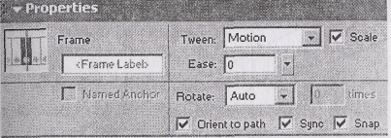
Рис. 5.2. Установка режима притяжения центра объекта к концам траектории

Для создания линии можно использовать любой из инструментов рисования линий: 'Ш «Прямая линия», Ш «Карандаш», «^ «Кисть». Но имейте в виду, что толщину линии лучше выбирать минимальную, дабы система правильно поняла, где линия начинается и заканчивается.
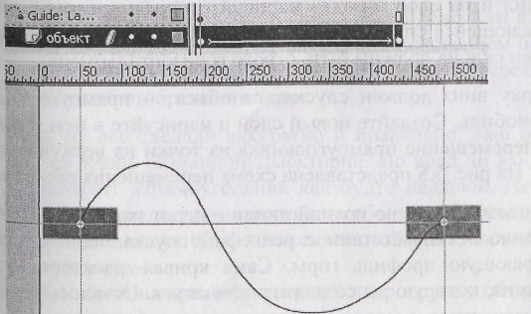
Выбрав инструмент •/• «Карандаш», не забудьте о плавных изгибах траектории, за которые отвечает параметр траектория, расположенный у нижней границы панели инструментов. На рис. 5.3 представлена схема с изображением траектории и объекта в крайних положениях.

Рис. 5.3. Шкала времени и объекты, участвующие в анимации движения по траектории

Нарисовали линию? Теперь попробуйте, что получилось. При правильном выполнении всех действий объект должен начать перемещаться вдоль нарисованной вами траектории. На рис. 5.4 изображена схема этого перемещения. В режиме редактирования анимации вы видите линию траектории. В режиме тестирования по команде Control/Test Movie траектория становится невидимой.
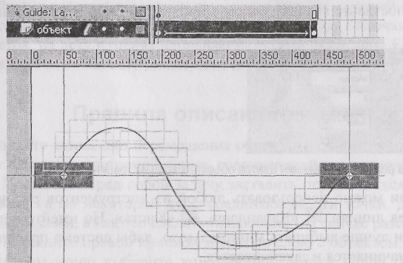
Рис. 5.4. Схема движения объекта по траектории
Движение по существующей траектории
- Создайте новый файл и на слое «земля» нарисуйте профиль горы в виде кривой линии, снижающейся справа налево. Самый верхний и самый нижний короткие участки склона должны быть строго горизонтальными.
- По этой горке сверху вниз должен спускаться объект - прямоугольник, имитирующий автомобиль. Создайте новый слой и нарисуйте в нем прямоугольник. Задайте перемещение прямоугольника из точки на верхушке горы до ее основания. На рис. 5.5 представлена схема перемещения объекта.
- Пока что объект двигается точно по прямой линии - парит над горой. Чтобы движение происходило в соответствии с рельефом спуска, надо создать траекторию, повторяющую профиль горы. Сама кривая-траектория уже существует - это линия, которую вы создали, рисуя спуск. Осталось только сделать ее копию.
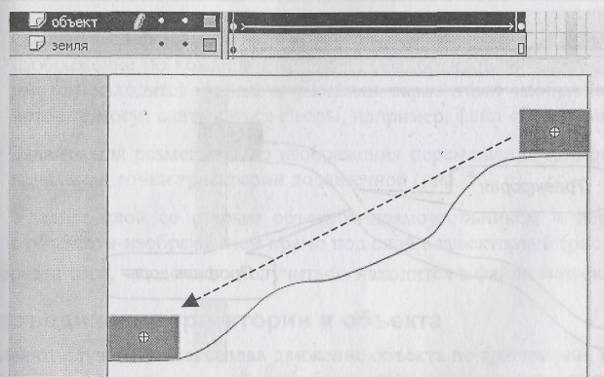
, Рис. 5.5. Схема прямолинейного перемещения объекта по склону горы
- Создайте слой с траекторией (щелчок правой кнопкой мыши по слою
с объектом, команда Add Motion Guide).
- Перейдите на слой «земля», инструментом ^ «Стрелка» выделите линию
и скопируйте ее в буфер обмена.
- Перейдите на слой с траекторией и вставьте содержимое буфера обмена.
Очень важно правильно отрегулировать положение траектории, прямо
угольника и профиля горы: оба конца линии траектории должны совпа
дать с центром объекта в начальном и конечном ключевых кадрах и объ
ект должен двигаться, касаясь своим основанием профиля горы (рис. 5.6).
Для точного совмещения точек рекомендуют переходить в более крупный
масштаб отображения кадра.
4. Если вы все сделали аккуратно и правильно, ваш объект должен перемещаться вдоль созданной траектории. Но вряд ли вы довольны тем, как это происходит. Прямоугольник как будто неживой. Неестественность происходящему придает неподвижность объекта по горизонтали во время движения; в реальности объект изменяет свой угол наклона в соответствии с изгибами горы.
Выделите начальный ключевой кадр в слое с объектом. В панели Properties (свойства) поставьте галочку рядом с признаком Orient to Path (ориентировать вдоль траектории).
Образец того, что должно получиться, находится в файле «спуск1.swf».
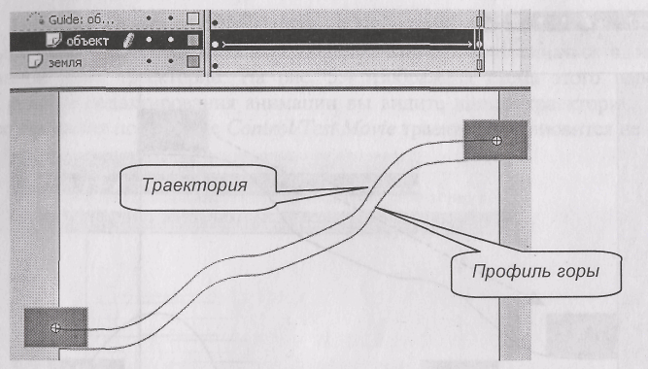
Рис. 5.6. Взаимное расположение профиля горы, траектории

Замена объекта, двигающегося по траектории
В данный момент по траектории у нас двигается прямоугольник, имитирующий автомобиль. Вы можете заменить его на изображение настоящего автомобиля.
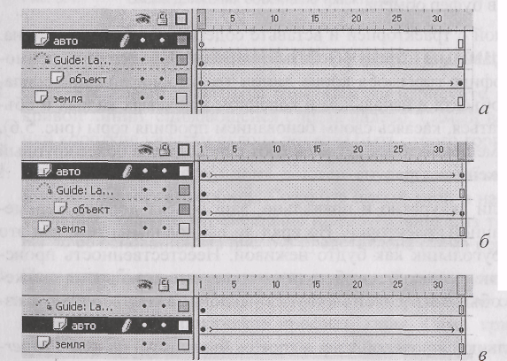
Рис. 5.7. Последовательность действий при замене объекта, перемещающегося по траектории

- Создайте слой (самый верхний) для нового объекта и разместите на нем
изображение по команде File/Import (импортировать) (рис. 5.7, а). В папке
«мото» находятся файлы с разными вариантами изображений объектов,
которые могут скатываться с горы, например, файл «красн_авт.§1Б>.
- Задайте для размещенного изображения перемещение по прямой линии из
начальной точки траектории до конечной (рис. 5.7, б).
- Удалите слой со старым объектом-прямоугольником и перетащите слой
с объектом-изображением прямо под слой с траекторией (рис. 5.7, в).
Образец того, что должно получиться, находится в файле «спуск2.swf».
Разъединение траектории и объекта
Бывают случаи, когда, создав движение объекта по траектории, вы вдруг обнаруживаете, что это вовсе и не требуется. Отменить движение по траектории и вернуться к прямолинейному перемещению очень просто. Но надо выбрать способ, подходящий для вашей ситуации.
Способ 1. Удалить слой с траекторией.
Способ 2. Щелкнуть правой кнопкой мыши по слою с объектом, выбрать строку Properties (свойства) и под заголовком Туре (тип) отметить переключатель Normal (нормальный). Слой с траекторией при этом сохраняется. Ему, как и раньше, приписан тип Guide (направляющий). В любой момент движение по траектории можно восстановить, присвоив параметру Туре (тип) слоя с объектом значение Guided (управляемый).
Пример с вертолетом
Пример анимации с использованием движения по траектории на отдельном участке перемещения объекта находится в файле «вертолет.swf».
- Разместите изображение по команде File/Import (импортировать). В открыв
шемся окне команды выберите нужный файл - «вертолет_01.§1г>>. Отрегу
лируйте размер изображения с помощью инструмента И «Трансформация».
Не забудьте для сохранения пропорций изображения при изменении разме
ра держать нажатой клавишу <Shift>.
- Движение вертолета состоит из трех этапов. На первом вертолет летит
строго горизонтально. На втором этапе вертолет резко снижается. На треть
ем вертолет опять летит горизонтально.
Чтобы не отклониться от горизонтальной траектории полета, необходимо с помощью направляющих линий расчертить кадр фильма. Поэтому выведите на экран линейки и установите направляющие: две горизонтальные - на уровне центральной точки изображения вертолета на первом и на третьем этапе полета; две вертикальные направляющие - в крайних точках второго этапа полета- снижения (рис. 5.8).
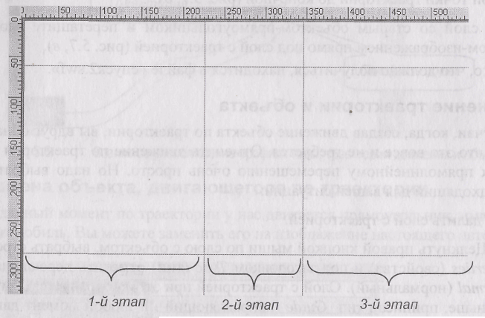
Рис. 5.8. Разлиновка кадра с движением вертолета
3. Создайте анимацию движения на трех этапах. На каждом вертолет пока что летит по прямой линии. На рис 5.9 изображена схема перемещения вертолета.
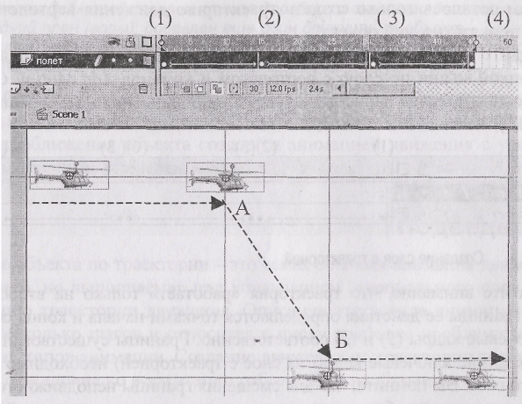
Рис. 5.9. Приблизительная схема движения вертолета
4. Теперь рассмотрим более подробно, как движется вертолет на 2-м этапе. При резком снижении он слегка наклоняется вперед. То есть необходимо изменить угол наклона вертолета на участке (А)-(Б).
Для этого справа от ключевого кадра (2) вставьте новый ключевой кадр (5) и в панели Transform (трансформация) измените угол наклона, установив его равным, например, 20°. Аналогично слева от ключевого кадра (3) вставьте ключевой кадр (6) с таким же углом наклона объекта (рис. 5.10).
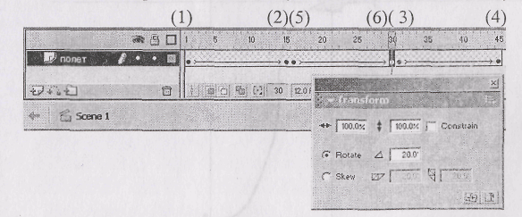
Рис. 5.10. Вставка дополнительных кадров для изменения угла наклона вертолета
5. Вертолет летит уже более естественно, но еще не совсем. Его снижение Должно происходить не по прямой линии, а по некоторой плавной траектории. Нам осталось только создать траекторию движения вертолета на 2-м этапе и привязать к ней объект.
Создайте новый слой для траектории движения вертолета (щелчок правой кнопкой мыши по слою с вертолетом и команда Add Motion Quid). На этом слое вы должны нарисовать траекторию движения на 2-м этапе полета (рис. 5.11).
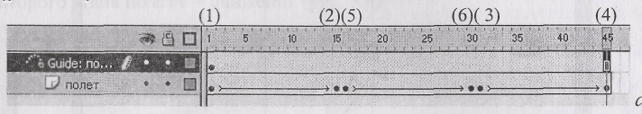
Рис. 5.11. Создание слоя с траекторией
Обратите внимание, что траектория «работает» только на втором этапе! То есть границы ее действия определяются точками начала и конца снижения. Это ключевые кадры (2) и (3) соответственно. Границы существования траектории (крайние ключевые кадры на слое с траекторией) необходимо сместить к этим точкам. Вы помните, что для смещения границы неподвижного объекта (таковым является изображение траектории) надо держать нажатой клавишу <Ctrl> (курсор при этом преобразуется в двунаправленную стрелку)?
Выделив ключевой кадр (2) на слое с траекторией, можете начинать ее рисовать. Результат ваших действий представлен на рис. 5.12.

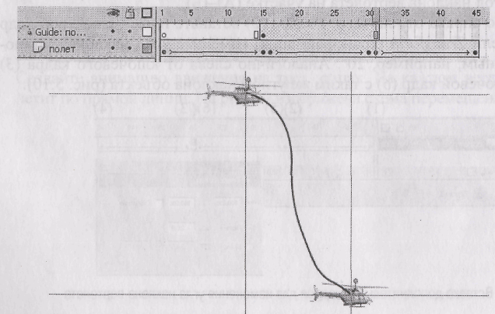
Рис. 5.12. Временная ось и схема решения задачи «Вертолет»

В файле «горы.swf» представлен пример доработки анимации движения вертолета: создан задний план (горы), добавлен еще один движущийся объект - вертолет, приближающийся издалека навстречу зрителю. Его изображение находится в файле «вертолет_02. gif».
С этой задачей вы с удовольствием справитесь самостоятельно. Фон -на отдельном самом нижнем слое. Второй вертолет - тоже на отдельном слое. Эффект приближения объекта создается анимацией движения с увеличением размера в конечном ключевом кадре.
Подведем итоги
Движение объекта по траектории - это самая обычная анимация движения с перемещением, но выполняемая под управлением специального слоя, содержащего линию траектории движения. Описание этого вида анимации включает в себя несколько шагов и относится- к числу наиболее проблематичных элементарных типов анимации. Создание движения по траектории требует внимательного отношения ко всем этапам работы. Вам необходимо:
« соблюдать правильную последовательность действий;
- следить за точной установкой границ области определения траектории;
- выбирать минимально возможные варианты толщины линии траектории.
Быть может, при решении задачи с первого раза вы не добьетесь желаемого
результата. Самое простое, что можно посоветовать сделать в данной ситуации, - начать описание движения по траектории заново. Будьте внимательны и аккуратны, тогда успех вам обеспечен.

